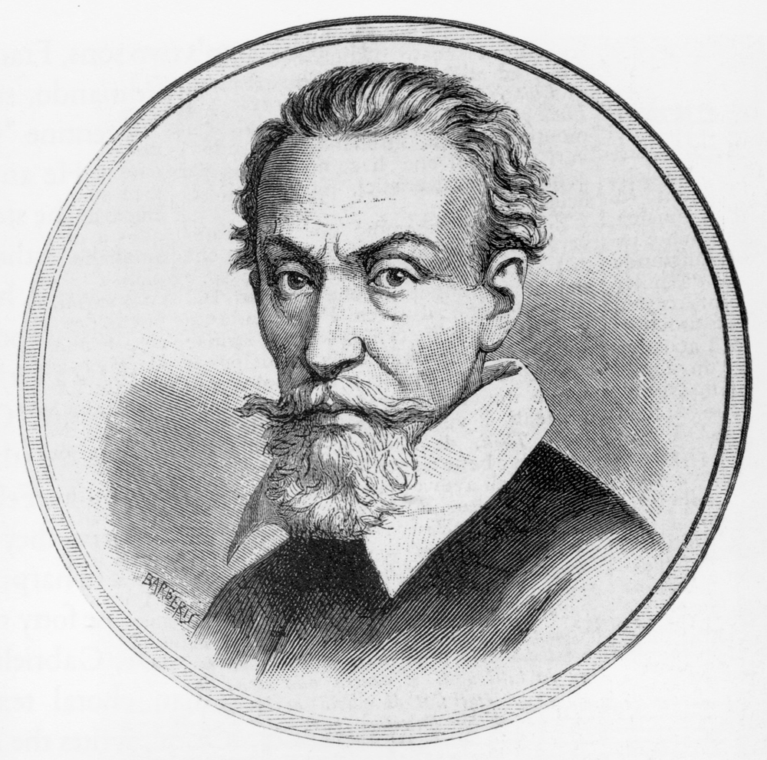
ENSEMBLE GUILLAUME BONI
Direction : Etienne ROULLET

EGLISE ST GILLES, PORNIC
DIMANCHE 2 MARS 2014 – 16h00
Participation libre

Autour du MISERERE d'ALLEGRI :
BONI, BACH, LOTTI, MONTEVERDI

